Das PAUL BARTSCH AKUSTIK-TRIO (Halle/Saale)
präsentiert sein neues Programm:
THEATERDONNER
Was uns erschüttert, macht uns wach

Seit mehr als zwanzig Jahren sind der hallesche Liedermacher Paul Bartsch und seine musikalischen Begleiter Sander Lueken (Keyboards, Gesang) und Thomas Fahnert (Gitarre, Geige, Gesang) nun gemeinsam unterwegs. 2003 erschien mit „Bruchpiloten“ die erste CD von PAUL BARTSCH & BAND. „Träume im Kopf, Wut im Bauch und Wärme im Herzen“ – so urteilte die Presse seinerzeit über die „Titel mit Ohrwurmcharakter und auch inhaltlich auf hohem Niveau“. 2023 bot die Doppel-CD „STADTMUSIKANTEN … stimmen ihre alten Lieder an!“ einen repräsentativen Querschnitt dieser zwei Jahrzehnte Lied & Chanson. Und nun geht es also um jenes Theater zwischen Weltbühne und Alltäglichkeiten, in dem wir alle mitmischen, und zwar möglichst nicht nur als Statisten!

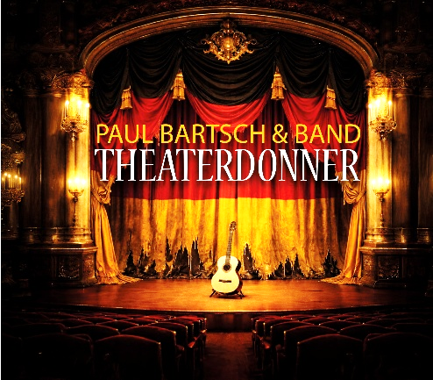
Als Generationsgefährte von Gundermann und Wenzel und aufgewachsen mit den aufmüpfigen Songs der Gruppe Renft, legt Paul Bartsch mit neuen Liedern erneut den Finger in die Wunden unserer Zeit, ohne auf poesievolle Melancholie und trotzigen Optimismus zu verzichten. Getreu dem Motto „Lieder bauen Brücken, auf denen man sich begegnen kann“ präsentiert das musikalisch-literarische Programm zur aktuellen CD deutliche Worte zu einem frischen Mix aus Folk, Rock, Blues und Chanson. Im engen Kontakt mit dem Publikum entsteht ein poetisch-hoffnungsvolles Konzert, das die Welt ein wenig heller, freundlicher und wärmer machen will: "Genug gedruckst und rumgedrechselt, ist doch ganz einfach zu verstehn: Der Worte sind genug gewechselt – lasst uns endlich Taten sehn“!

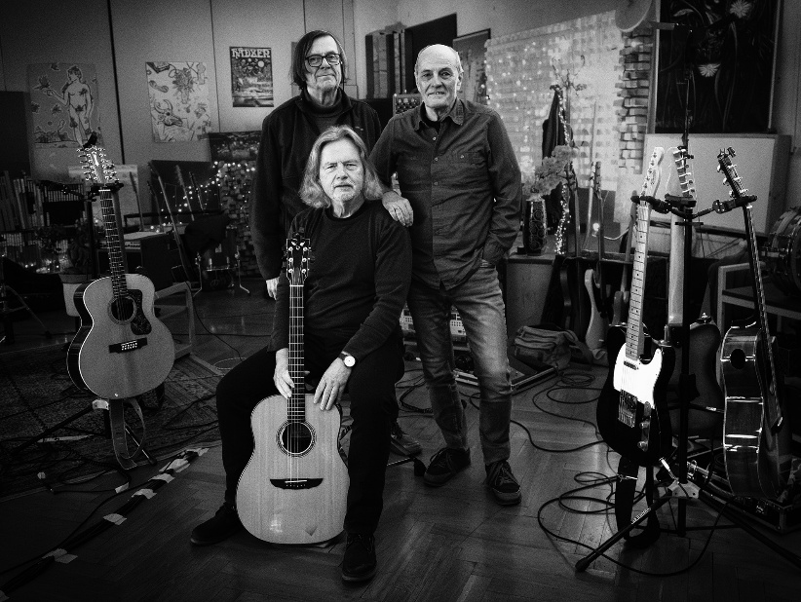
Paul Bartsch Akustik-Trio
c/o Paul Bartsch
Klausbergstr. 4
06114 Halle (Saale)
Tel.: 0345 / 5226476
Mail: zirkustiger@gmail.com
Foto: Heiko Fiedler © 2026
Web: www.zirkustiger.de

Kein fatzeBook!
Kein InstaKram!
Kein tikTAKtok!
Kein X für’n U!

Sander Lueken | Paul Bartsch | Thomas Fahnert

